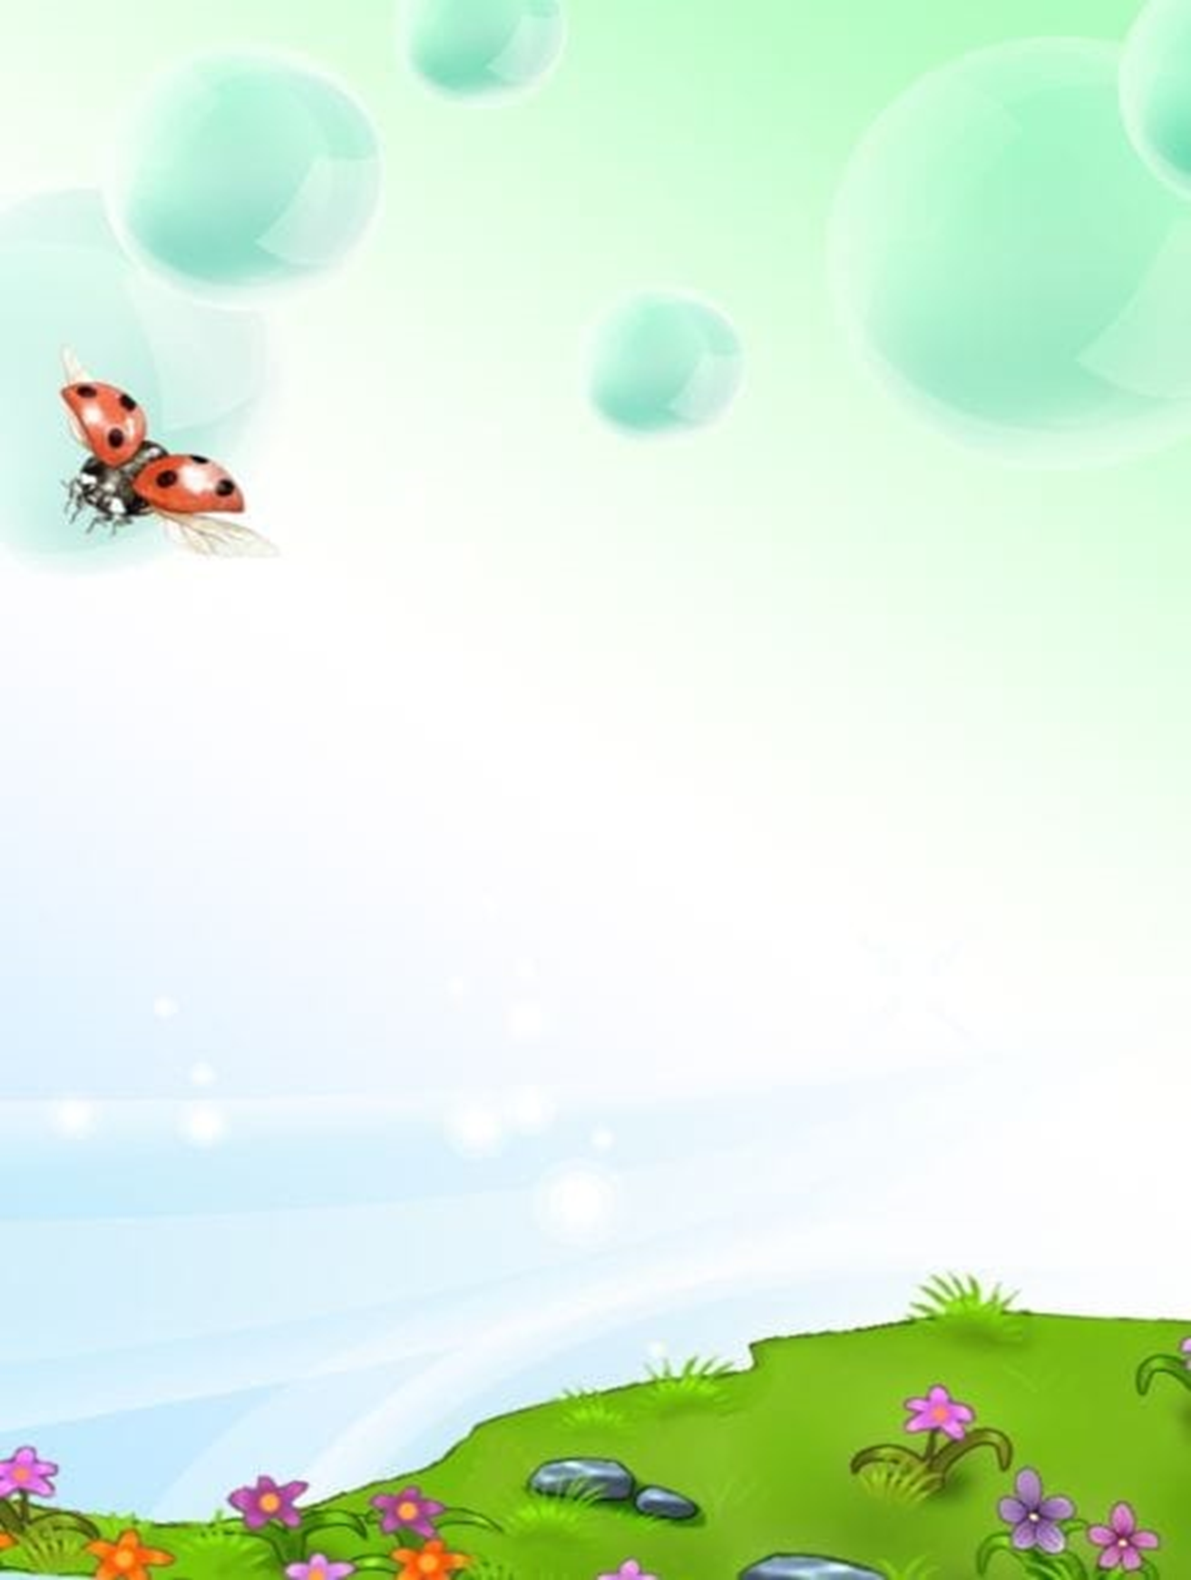
Мектеп жасына дейінгі балалардың
еркелігі мен қырсықтығы-
бұл табиғи құбылыс. Бұл кезеңде балалар өздерінің эмоцияларын, тілектерін және шекараларын анықтауға тырысады. Кеңестер:

Түсіністікпен қарау: Баланың қырсықтығы мен еркелігін түсініп, оның эмоцияларын қабылдаңыз. Бұл кезеңде балалар өздерін көрсетуге тырысады.

Шекараларды белгілеу: Балаларға нақты шекаралар қою маңызды. Олар не істей алатынын және не істей алмайтынын білуі керек.

Сабырлылық: Баланың қырсықтығына жауап ретінде сабырлы болыңыз. Эмоцияларға реакция білдірмеуге тырысыңыз, себебі бұл жағдайды ушықтыруы мүмкін.

Позитивті мінез-құлықты қолдау: Баланың жақсы мінез-құлқын мадақтап, позитивті әрекеттерін көтермелеңіз. Бұл оларға дұрыс мінез-құлықты үйренуге көмектеседі.

Ойын арқылы оқыту: Ойын — балалар үшін ең тиімді оқыту құралы. Ойындар арқылы балалар эмоцияларын білдіруді, шекараларды түсінуді және әлеуметтік дағдыларды дамытуға көмектеседі.

Мысал көрсету: Балалар көбінесе ересектерден үлгі алады. Олардың алдында өз эмоцияларыңызды қалай басқаратыныңызды көрсетіңіз.

Кеңес беру: Баламен ашық әңгімелесіп, оның сезімдері мен ойларын тыңдаңыз. Бұл оларға өздерін түсінуге және эмоцияларын дұрыс білдіруге көмектеседі.

Сабақ жоспары: Баланың күнделікті өміріне белгілі бір тәртіп енгізу, оның қауіпсіздігін сезінуге және тұрақтылықты қамтамасыз етуге көмектеседі.

Егер баланың қырсықтығы өте жиі немесе күшті болса, маманмен кеңесу пайдалы болуы мүмкін. Психологтар немесе педагогтар қосымша көмектесіп, жағдайды жақсы түсінуге көмектеседі.

№37 сәбилер бақшасы

Педагог-психолог: М.Ж.Айгожина

